**МИНИСТЕРСТВО ОБРАЗОВАНИЯ РЕСПУБЛИКИ БЕЛАРУСЬ**

**УЧРЕЖДЕНИЕ ОБРАЗОВАНИЯ**

**ГОМЕЛЬСКИЙ ГОСУДАРСТВЕННЫЙ ТЕХНИЧЕСКИЙ УНИВЕРСИТЕТ ИМЕНИ П. О. СУХОГО**

Факультет автоматизированных и информационных систем

Кафедра «Информатика»

ОТЧЕТ ПО ЛАБОРАТОРНОЙ РАБОТЕ №8

по дисциплине **«Модели данных и СУБД**»

на тему: «Заполнение БД »

Выполнил: студент гр. ИП-22

Коваленко А.И.

Принял: преподаватель

Ермалинская Н.В.

Гомель 2022

Лабораторная работа №8

**Цель работы**: научиться заполнять базы данных в среде SQL Server Management Studio.

**Задание:**

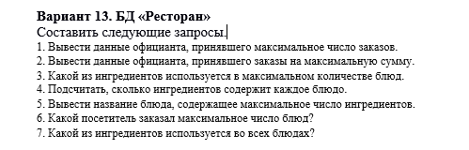

**Таблицы**

**Таблица Employee**

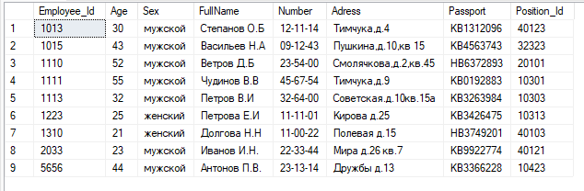

**Таблица Intermediatee**

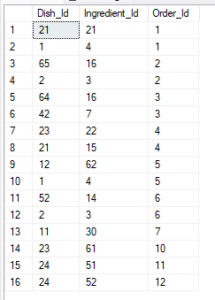

**Таблица Menu**

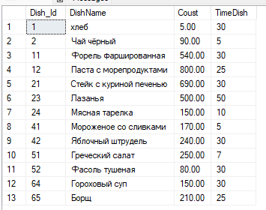

**Таблица Orders**

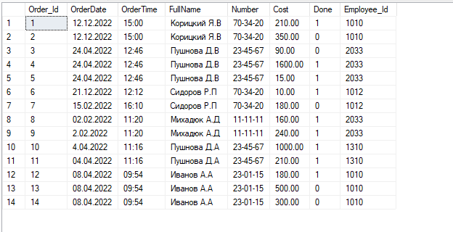

**Таблица Position**

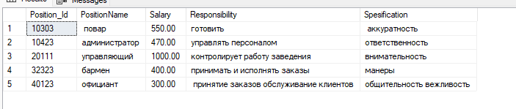

**Таблица Warehouse**

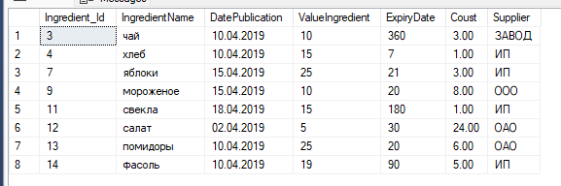

Вывод: Научились создавать различные запросы.